**P144**

1.

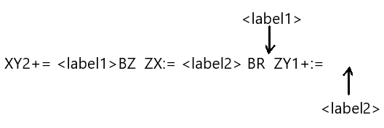

2.

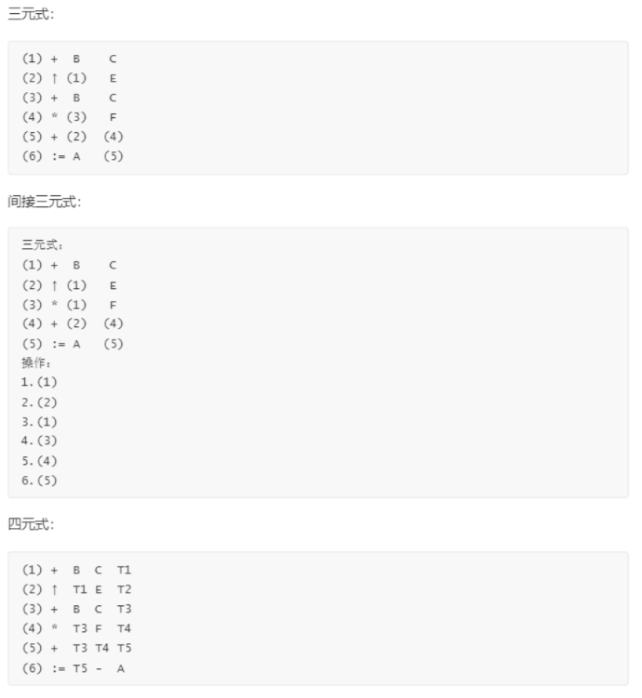

3.

这里可将取地址作为一种计算动作，即 A 与 1 通过操作符[ ] 进行取对应位置元素的值的操作。

也可忽略此操作将A[1]视为单纯的值。

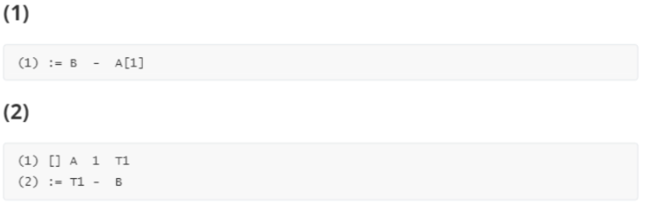

4.

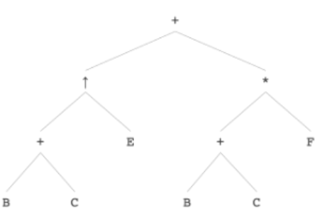

**练习9.1**

1.试分别构造一个符号串翻译文法，它将由一般中缀表达式文法所定义的中缀表达式翻译成波兰前缀表达式和波兰后缀表达式.

解：翻译为波兰前缀表达式

的文法为：

E->@+E+T

E->T

T->@*T*F

T->F

F->(E)

F->@ii

翻译为波兰后缀表达式

的文法为：

E->E+T@+

E->T

T->T*F@*

T->F

F->(E)

F->i@i

2． 构造一符号串翻译文法，它将接受由0和1组成的任意输入符号串，并产生下面的输出符号串：

(a) 输入符号串倒置 (c) 输入符号串本身。

（a）S->0S@0 或 S->@0S0

S->1S@1 S->@1S1

S->ε

S->ε

（ c）E->0@0E

E->1@1E

E->ε

3. 以下的符号串翻译文法能做什么？

<s>->@C EN @HI GL @N I @E S @SE H

解：可以识别终结符号串ENGLISH，并输出符号串CHINESE。

4. 有特殊的翻译文法产生的两个活动序列是：

@x@yb@z和@qa@x@yb@z@x@x@yb@z@y

由这个翻译文法删掉诸动作符号得到的输入文法是：

<S>->a<S><S>

<S>->b

这是个什么翻译文法？

解：其文法为：

<S>->@x@yb@z

<S>->@qa<S>@x<S>@y

5.下面给出带有开始符号<S>的翻译文法，试列出属于这个文法所定义的

语法制导翻译的所有对偶。

的翻译文法，试列出属于这个文法所定义的

语法制导翻译的所有对偶。

<S>-><A>xc<B>@y

<S>->@yd@xc@zb

<A>-><B>a@y

<A>->d

<B>->b@x

解：

(1)dcb @y@x@z

(2)dxcb @x@y

(3)baxcb @x@y@x@y